CO ZAWIERA W SOBIE KOSMETYK
- Masz problem z rozszyfrowaniem etykiety ulubionego żelu pod prysznic lub pasty do zębów? Skorzystaj z aplikacji, która wyjaśnia funkcje składników produktów kosmetycznych.
- Kosmopedia.org – to proste i bezpłatne narzędzie, które po ściągnięciu na telefon ułatwia podejmowanie świadomych decyzji zakupowych.
- Prezes UOKiK stale monitoruje rynek i sprawdza oznakowanie kosmetyków – wyniki najnowszej kontroli już za kilkanaście dni.
[Warszawa, 7 kwietnia 2022 r.] Nad bezpieczeństwem i jakością produktów nieżywnościowych czuwa UOKiK oraz podległa mu Inspekcja Handlowa. Przyglądamy się, czy na rynku znajdują się produkty dobrze oznakowane, czy ich etykiety nie wprowadzają w błąd, czy nie powodują szkody dla naszego zdrowia, a do obrotu wprowadzane są legalnie. Szczególnie ważne jest, aby produkty, których używamy, i które mają bezpośredni kontakt z naszą skórą, włosami, paznokciami – były dla nas bezpieczne. Niedługo opublikujemy raport dotyczący kontroli kosmetyków, jednak już teraz zachęcamy cię do weryfikowania etykiet na produktach pielęgnacyjnych i świadomego ich wyboru.
Analizuj składy kosmetyków
Po co w moim kremie są przeciwutleniacze? Czy olej canola może mnie uczulić? Sprawdzaj, jakie składniki mają twoje ulubione kosmetyki oraz zweryfikuj ich funkcje. Użyj do tego internetowej wyszukiwarki lub skorzystaj z aplikacji @kosmopediaorg, którą Prezes UOKiK objął patronatem. Bezpłatnie pobierzesz ją poprzez App Store, Google Play i AppGallery. Skanując skład produktu, dowiesz się, jakie ma składniki aktywne czy bazowe, które z nich chronią go przed zepsuciem, a które nadają zapach. Zobaczysz, jakie jest ich pochodzenie – naturalne czy syntetyczne. Ponadto łatwo możesz wykluczyć w swojej pielęgnacji składniki, które cię uczulają oraz zapisać swoje ulubione składy.
https://www.youtube.com/watch?v=7N1Pak6fDK8
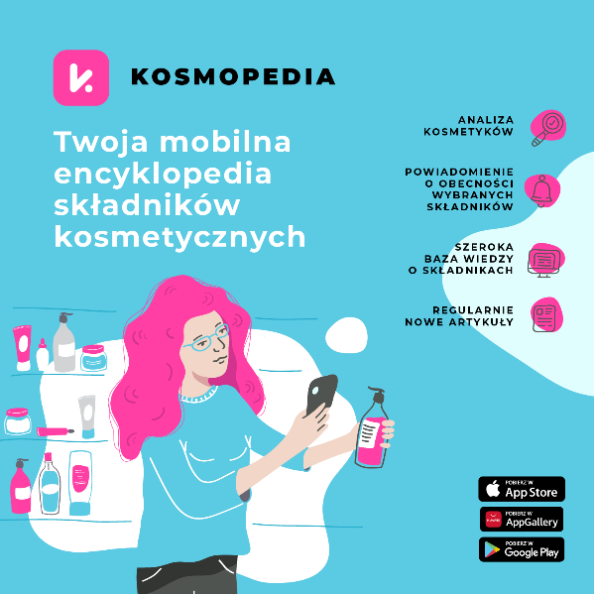
PAMIĘTAJ! Wykaz składników kosmetycznych na etykiecie (tzw. INCI) czasem się zmienia. Producenci dostosowują składowe swoich preparatów do zmian w regulacjach prawnych, do postępu naukowo-technologicznego lub zwyczajnie poprawiają ich właściwości. Warto zatem co jakiś czas przeanalizować ponownie skład swojego ulubionego kremu i sprawdzić, czy spełnia on nasze oczekiwania.
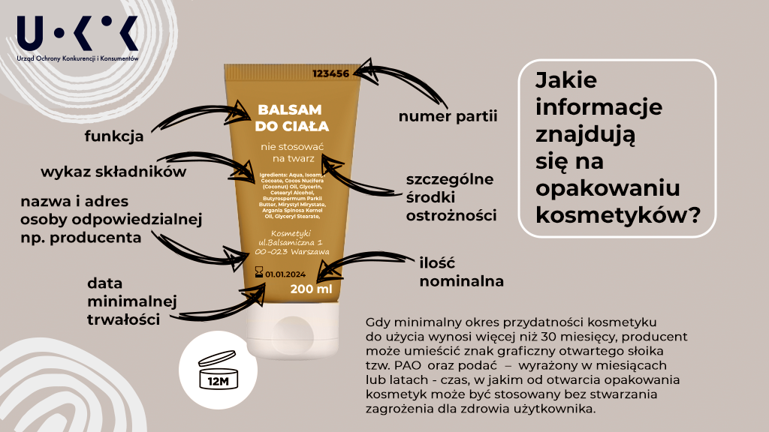
UOKiK na Instagramie
@uokikgovpl – znajdziesz tu więcej informacji dotyczących kosmetyków, odzieży, eko-zakupów czy twoich praw w sieci. Zaobserwuj, lajkuj, komentuj!
Pomoc dla konsumentów:
Tel. 801 440 220 lub 22 290 89 16 – infolinia konsumencka
E-mail: porady@dlakonsumentow.pl
Rzecznicy konsumentów – w twoim mieście lub powiecie
Dodatkowe informacje dla mediów:
Biuro Prasowe UOKiK
pl. Powstańców Warszawy 1, 00-950 Warszawa
Tel.: 22 55 60 246
E-mail: biuroprasowe@uokik.gov.pl
Twitter: @UOKiKgovPL
Znajdziesz nas również na Instagramie: @uokikgovpl

